План-конспект
уроку з англійської мови в 6 класі
Тема уроку: Україна – наша Батьківщина. Рідне село.
Мета уроку: вчити працювати в парах, в групах; вчити знаходити потрібну інформацію по заданій темі; практикувати у вимові, поповнювати словниковий запас, вдосконалювати мовні навички; вдосконалювати навички аудіювання, говоріння, читання по темі; поглибити та підсумувати знання про Україну; розвивати увагу, пам’ять, мовну здогадку; виховувати любов та повагу до рідного краю.
Обладнання уроку: презентації по теоретичному та практичному застосуванні матеріалу, мультимедійна дошка, карта України, діапроектор, графічні зображення з історії села.
Тип уроку: комбінований
Хід уроку
І. Організаційний момент.
Перевірка присутніх. Повідомлення плану та завдань на урок.
ІІ. Актуалізація опорних знань.
Фронтальне опитування «Мозковий штурм».
Із запропонованих пояснень до слів, наприклад, we use it when it rain (umbrella):
umbrella, Kyiv, red, a, island, no, elephant, складіть назву країни – Україна.
U | K | R | A | I | N | E

U – we use it when it rain (umbrella)
K – the capital of our country (Kyiv)
R – the colour of double-decker buses in London (red)
A – it is the 1st letter of the English alphabet (a)
I – part of the land (island)
N – it is a negative word (no)
E – it is the biggest animal (elephant)
So, what country is it? - It’s Ukraine.
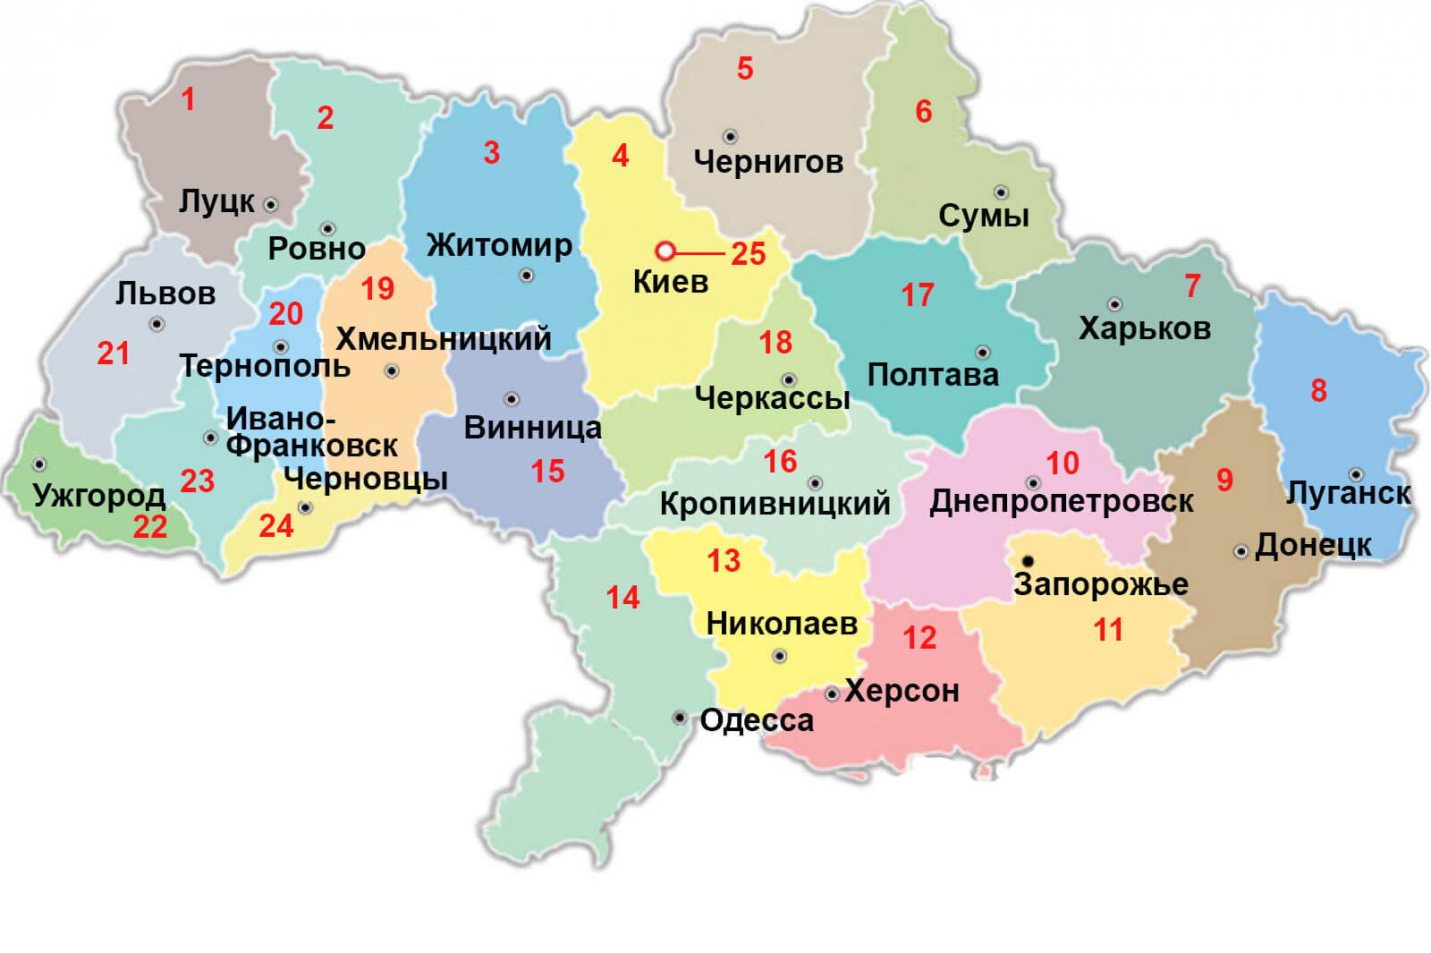
III. Закріплення знань, умінь і навичок
- Повторення активної лексики по темі Україна.
Ви придбали квитки для подорожі. Отже, нам необхідні валізи з речами. На екрані ви бачите перелік речей: a camera, a passport, a ticket, a towel, a book, a radio, a suitcase, warm clothes, an umbella, a tent, a map, a telephone, a cup, a pet, a ball, a table, a pen, a box.
Деякі з речей необхідні для мандрівки, деякі інколи необхідні, а деякі непотрібні.
- Робота в групах:
- Знайти і вибрати необхідні речі;
- Знайти і вибрати інколи необхідні речі;
- Знайти і вибрати непотрібні речі для подорожі.
Кожна група вголос читає перелік вибраних речей.
- Розвиток навичок мовлення.
- Учні по черзі розповідають про Україну. (Pupils speak about Ukraine in turn) (3-5 учнів)
- Вчитель пропонує переглянути презентацію про визначні місця Києва.
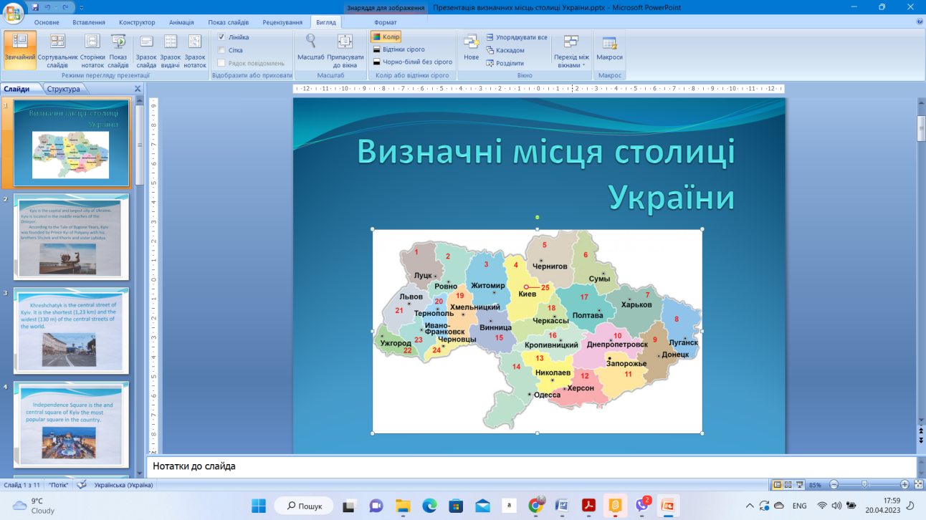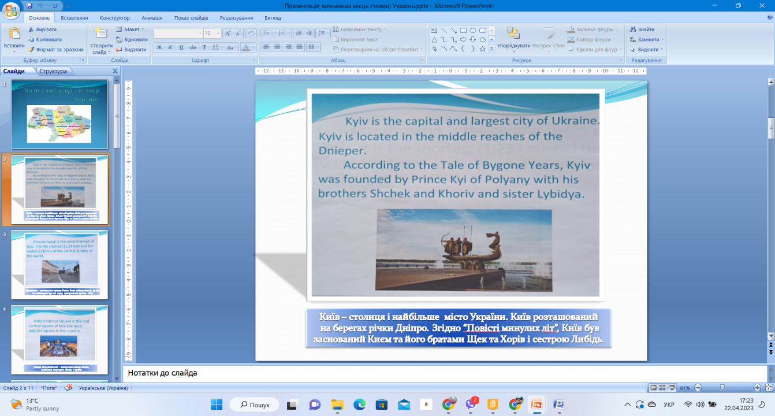

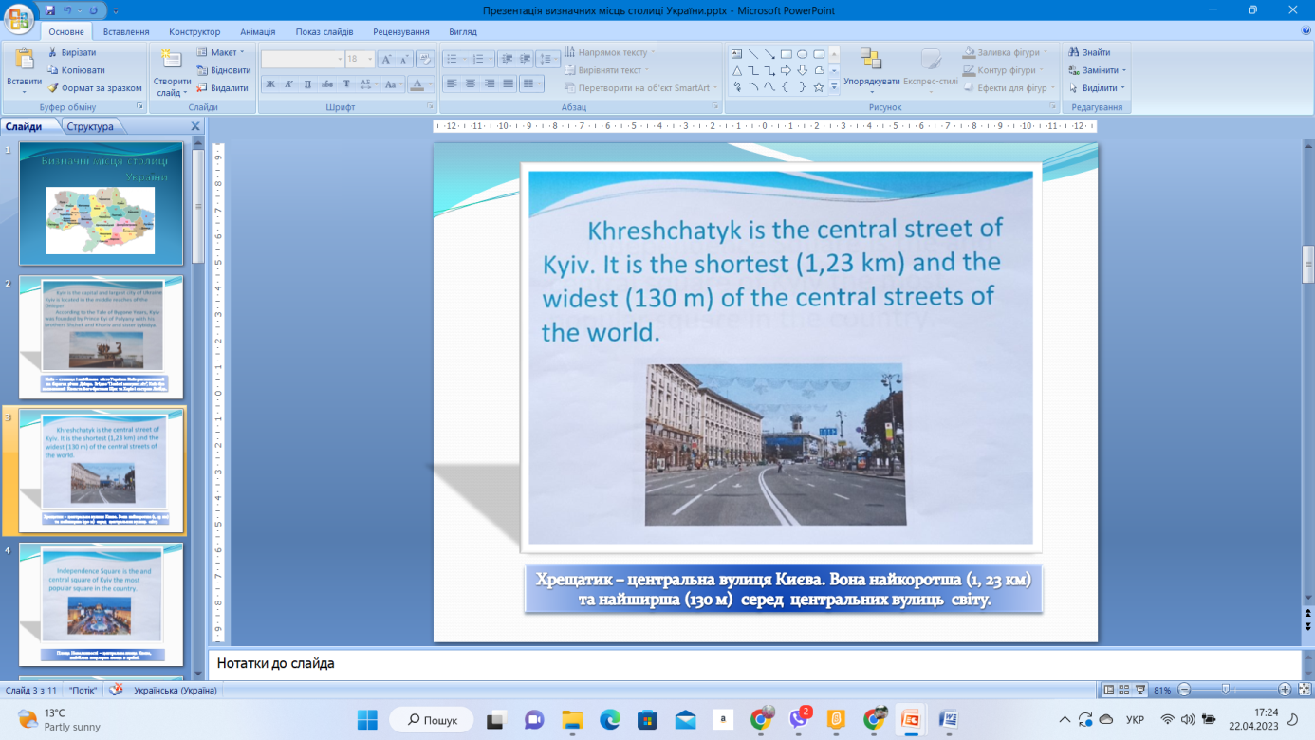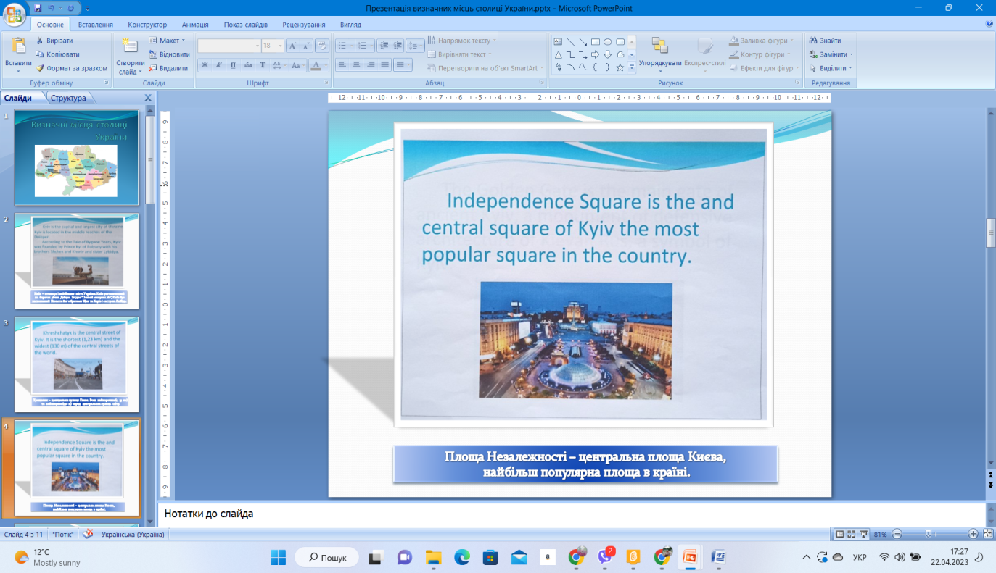

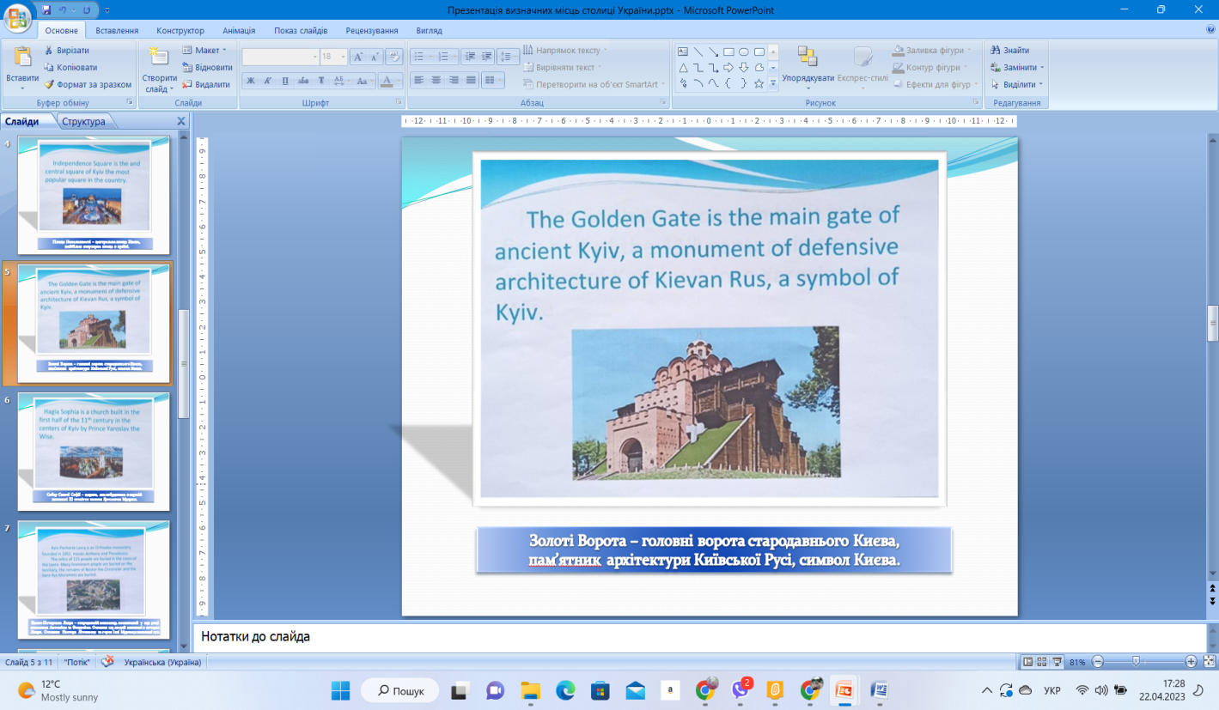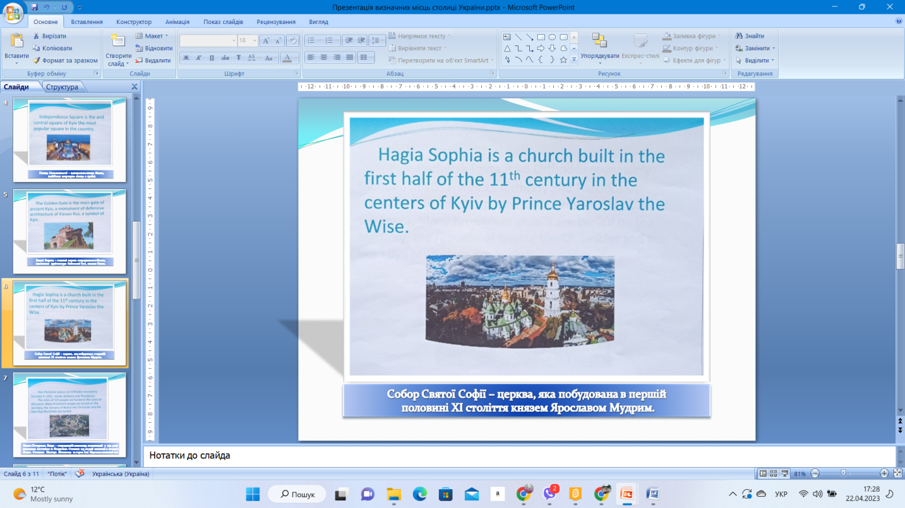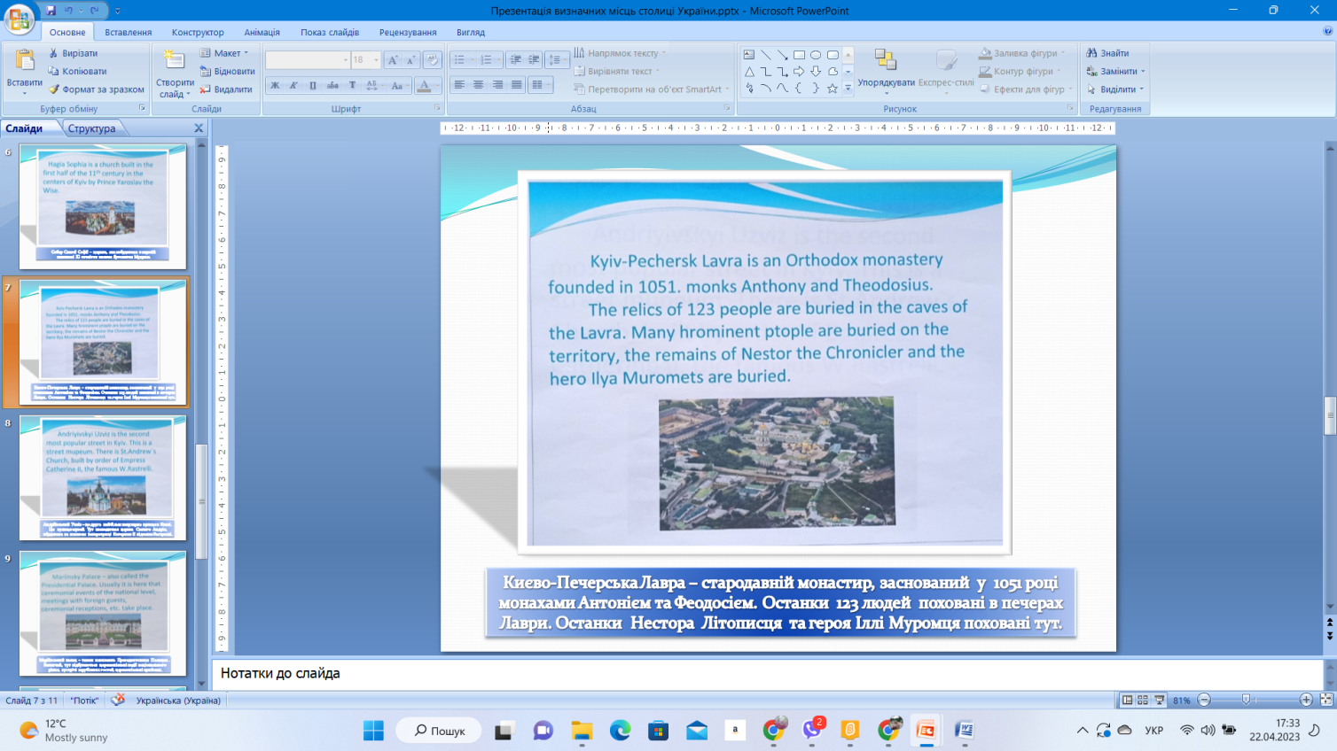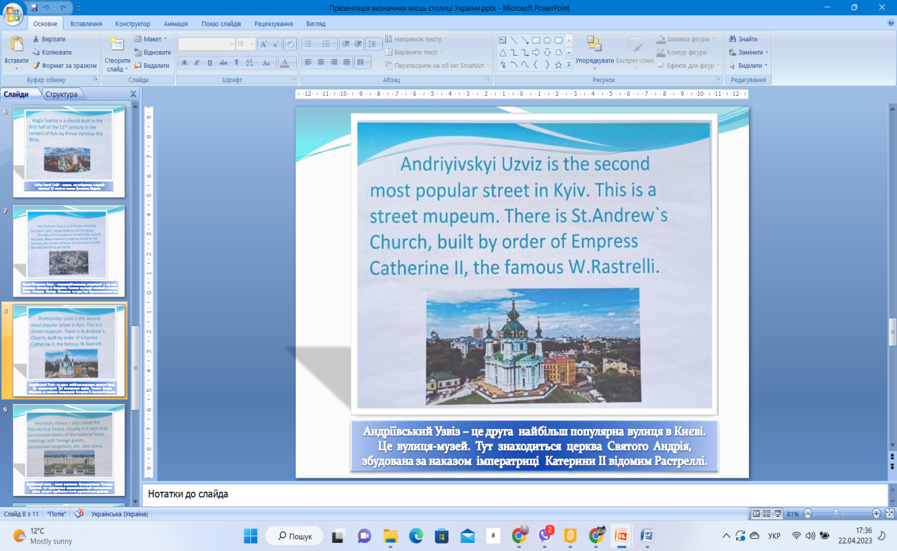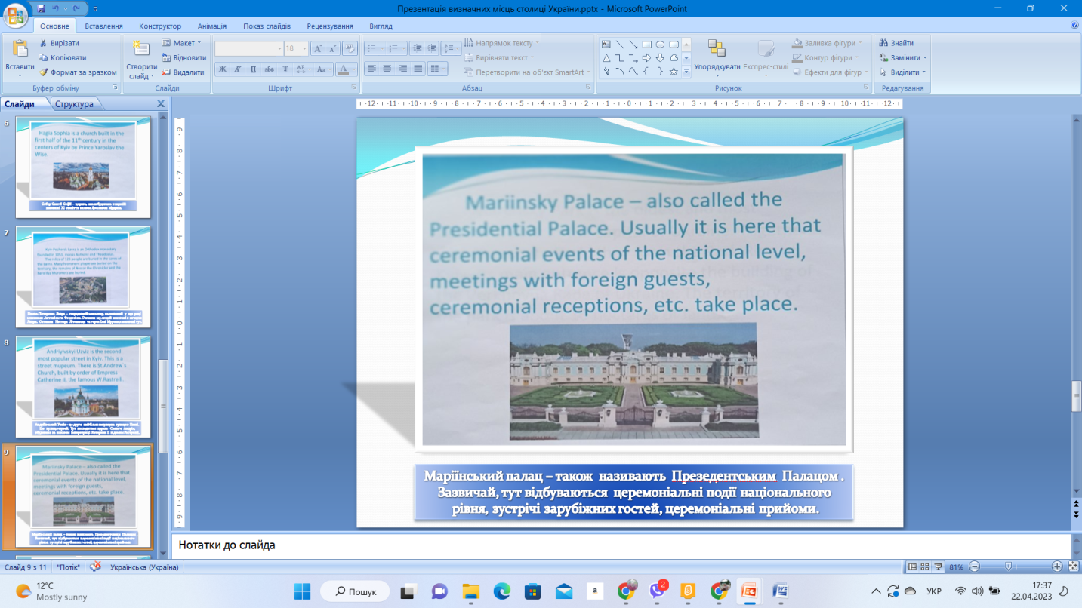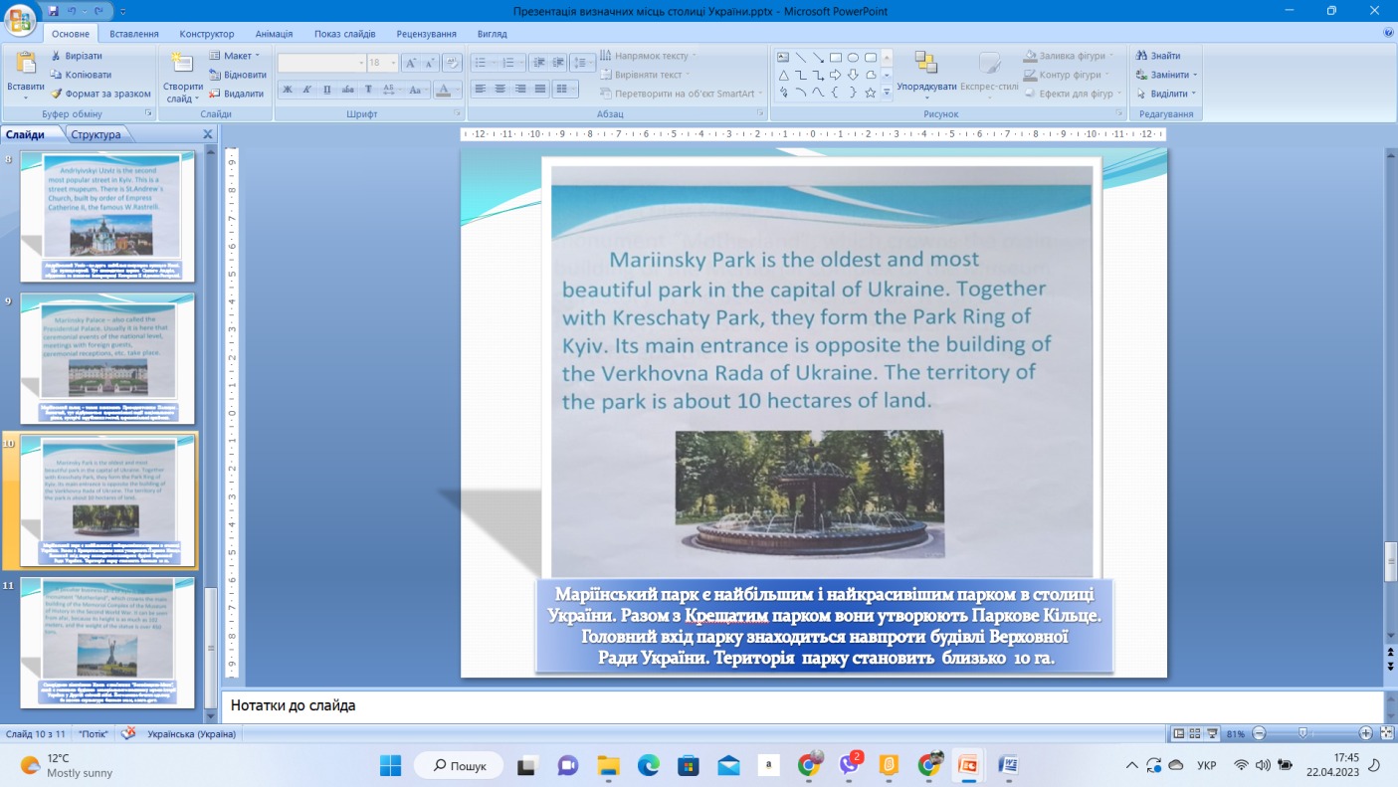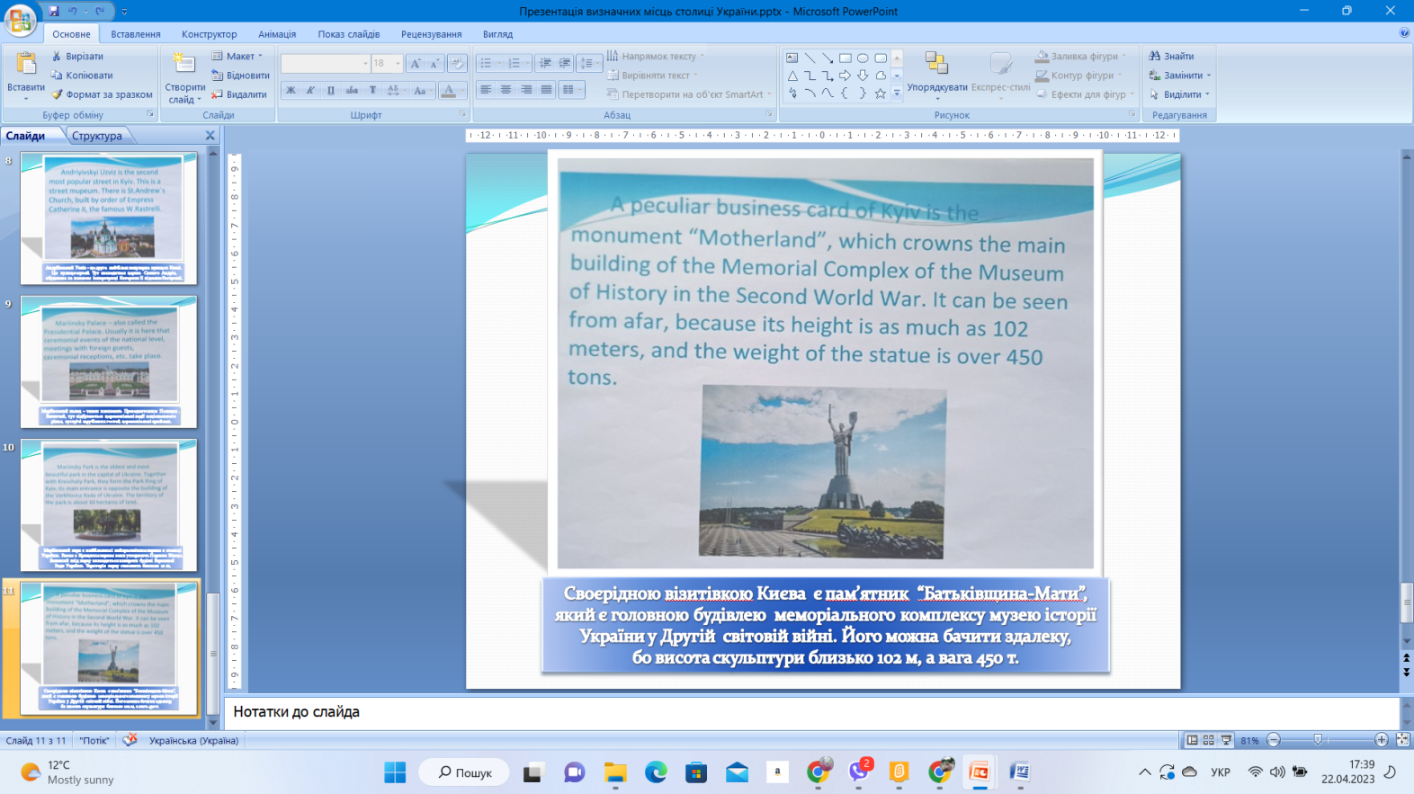
3. Гра «Мікрофон». Вчитель пропонує обговорити інформацію про визначні місця Києва в парах на англійській мові. Один учень задає запитання, решта відповідають на них, передаючи мікрофон.
4. Фiзкультхвилинка під відеосупровід на англійській мові.
5. Розвиток граматичних навичок та письма.
На екрані ви бачите текст. Ваше завдання поставити правильну граматичну форму дієслів на місце пропусків та записати їх в зошит.
Use the correct form of the verbs. I have seen a lot of interesting places in my life, and I(1)_______________ (do)
a lot of interesting things. I (2)___________________(travel) in America.
I (3)______________(visit) all the big American cities. I (4)____________(not be) to Argentina, but I(5)____________(work) in Peru. I (6)_____________(swim) in the Pacific Ocean. I (7)___________(not make) much money, but I (8)__________(meet) a lot of interesting people.
6. Розвиток навичок аудіювання.
Прослухайте уважно текст про історію села Озера на англійській мові, переглядаючи презентацію. Вдома приготуєте постер про історію рідного краю на англійській мові.
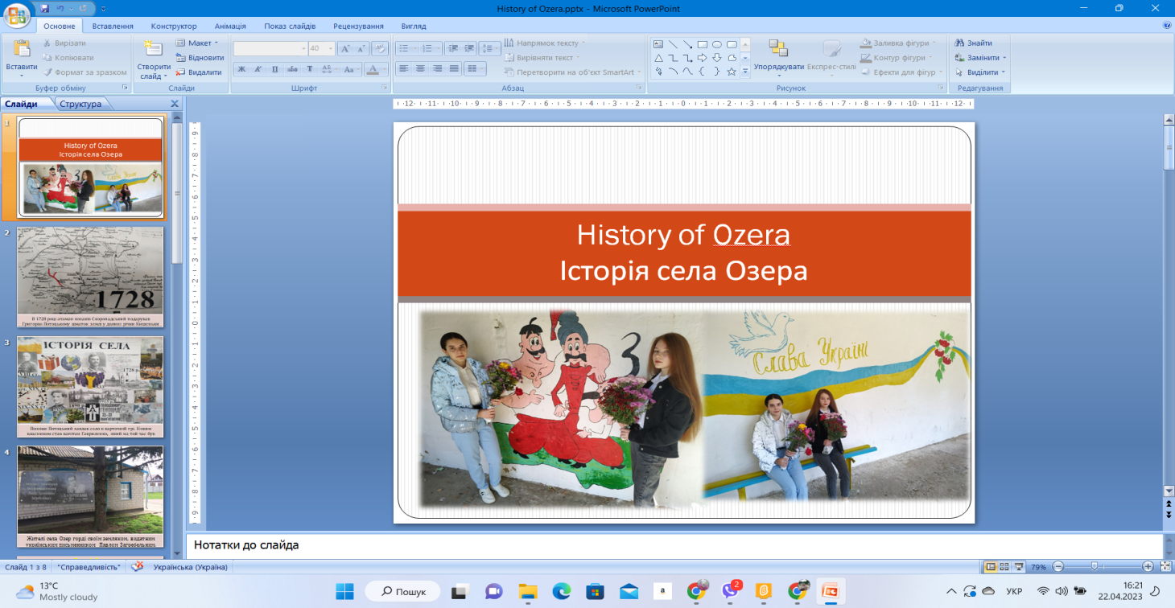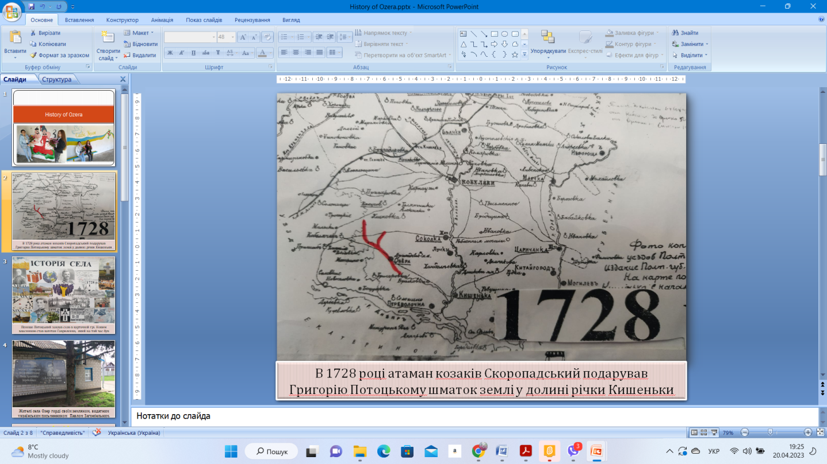
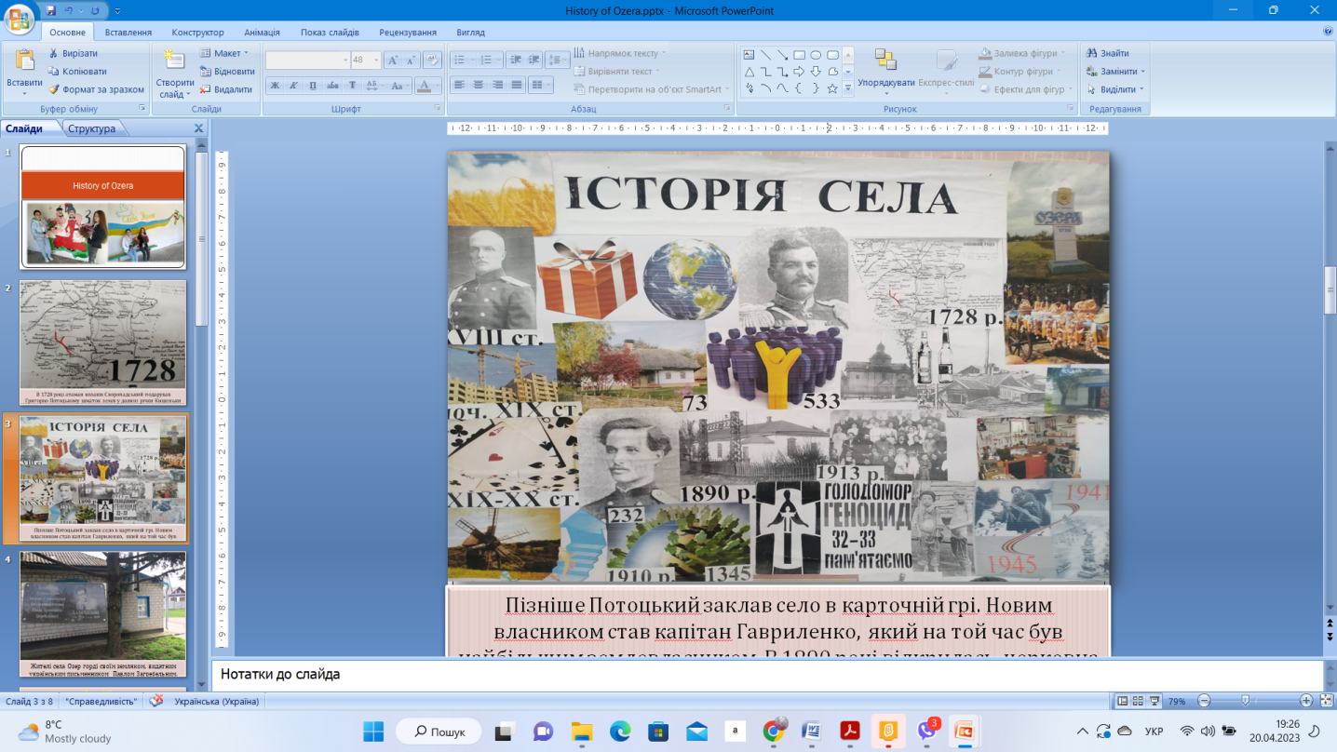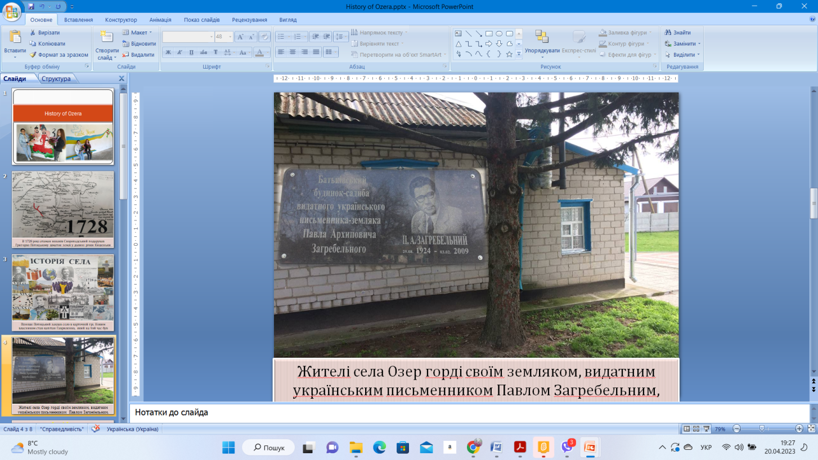
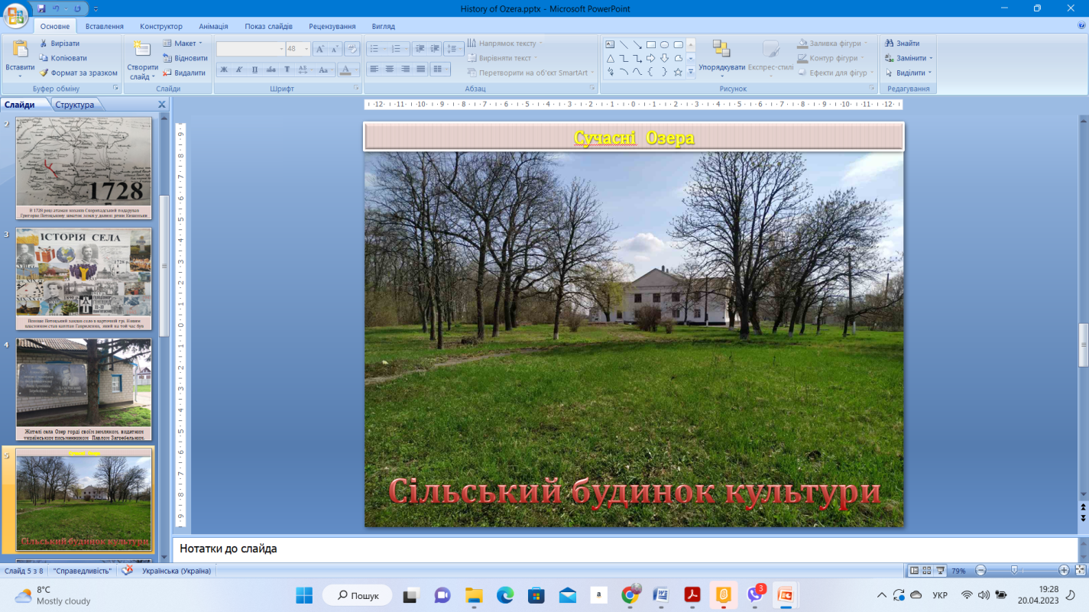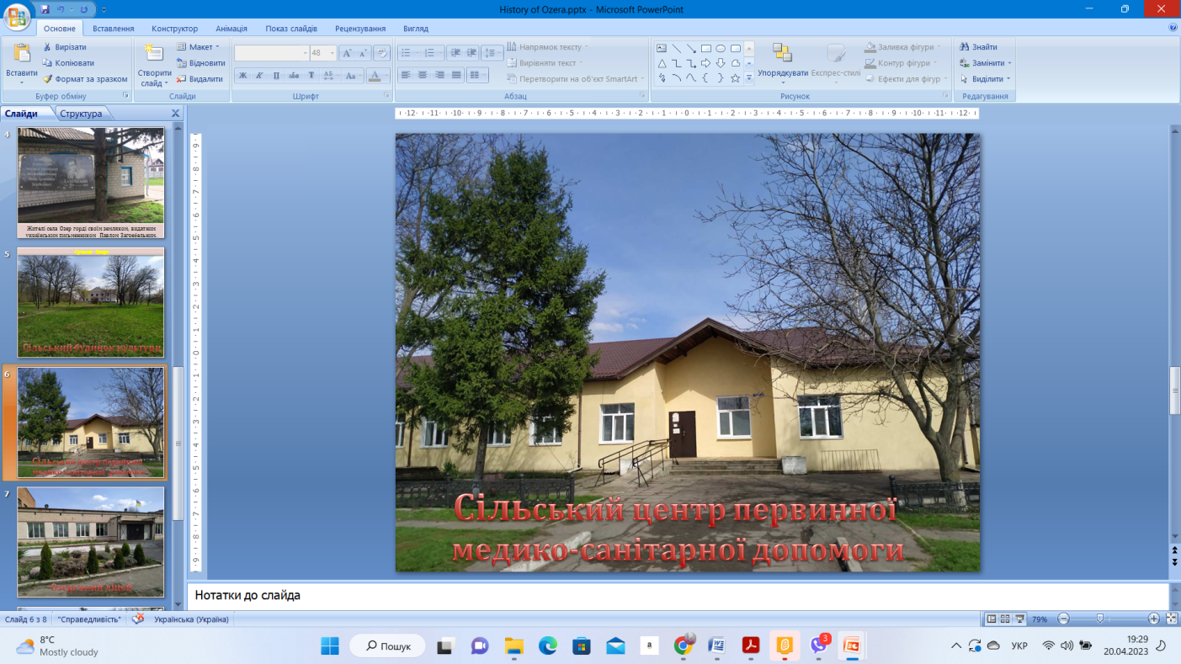
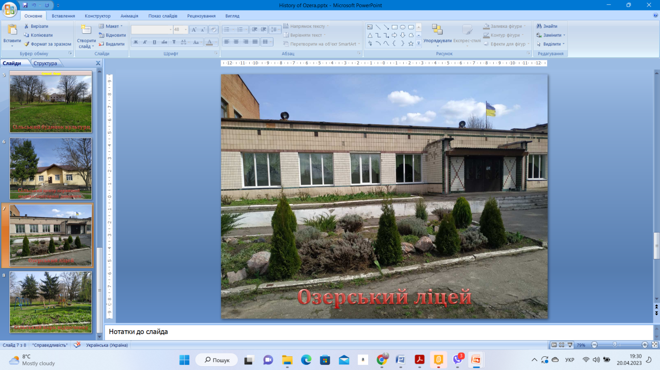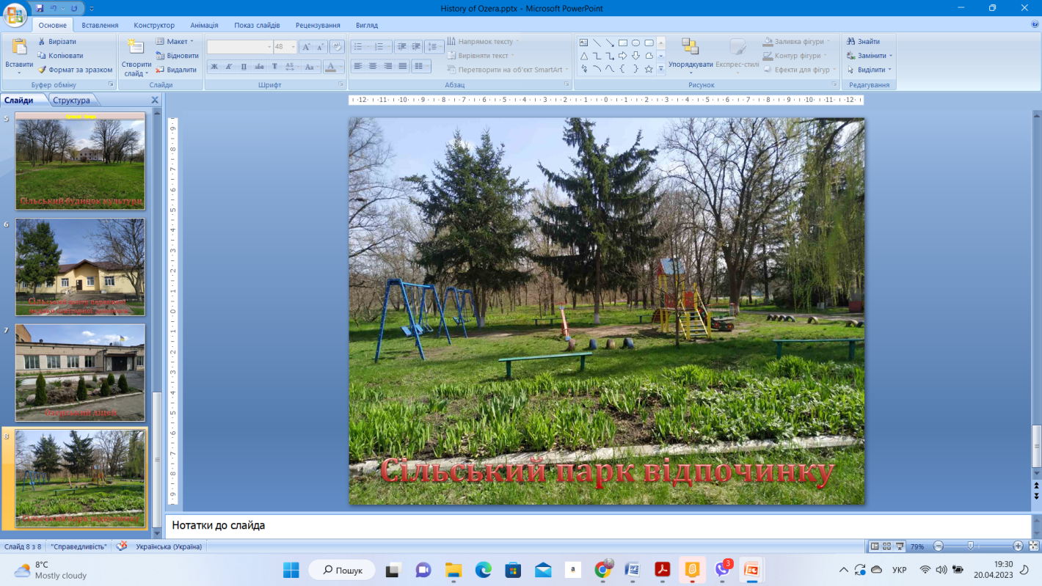

IV. Підсумок уроку та домашнє завдання.
Приготуйте постер про історію рідного краю на англійській мові та розмістіть його на власних сторінках в соціальних мережах, а посилання на публікацію переслати вчителю на його пошту.

